Apache Commons Daemon 使用简介

Apache Commons Daemon 使用简介
1. 简介
Commons Daemon可以将一个普通的java应用程序作为linux或windows的后台服务，以daemon方式运行。例如Tomcat就是使用这个项目来实现作为Linux和Windows的服务启动/停止的。
它分为两个部分，一部分是用C写的，与操作系统交互，另一部分是用java写的，提供Daemon接口。Apache commons daemon对Win32和Unix平台都有支持，Win32平台使用procrun, Unix平台使用jsvc。本文主要介绍jsvc的安装和使用。

2.使用
2.1 安装jsvc
首先，下载apache commons daemon的jar包和源码，下载地址：
http://commons.apache.org/proper/commons-daemon/download_daemon.cgi。
开始安装：
#tar -zxvf commons-daemon-1.0.15-src.tar.gz
#cd commons-daemon-1.0.15-src/src/native/unix
#./support/buildconf.sh
./support/buildconf.sh: configure script generated successfully
#./configure --with-java=/usr/java/jdk1.6.0_35
.....
*** All done ***
Now you can issue "make"
#make
至此jsvc已经安装成功。

2.2 编写一个java demo
package com.jason.jsvc;

import org.apache.commons.daemon.Daemon;
import org.apache.commons.daemon.DaemonContext;
import org.apache.commons.daemon.DaemonInitException;

public class JsvcTest implements Daemon {

@Override
public void destroy() {
System.out.println("JsvcTest destory method...");
}

@Override
public void init(DaemonContext ctx) throws DaemonInitException, Exception {
System.out.println("JsvcTest init method..."+ctx.toString());
}

@Override
public void start() throws Exception {
System.out.println("JsvcTest start method...");
}

@Override
public void stop() throws Exception {
System.out.println("JsvcTest stop method...");
}
}
将该demo打包成jscv_test.jar，放至/home/jsvc/app目录。

2.3 编写jsvc脚本
vi /etc/init.d/jsvc

#!/bin/sh
# chkconfig: - 60 50
. /etc/rc.d/init.d/functions

RETVAL=0
prog="jsvc"
JAVA_HOME=/usr/java/jdk1.6.0_35
APP_HOME=/home/jsvc/app
#jsvc所在的目录
DAEMON_HOME=/home/jsvc/native/unix
APP_USER=root
TMP_DIR=/home/jsvc/app/tmp
PID=/home/jsvc/app/jsvc_stat.pid
CLASSPATH=$CLASSPATH:/home/jsvc/app/jsvc_test.jar
case "$1" in
start)
# Start Serivce
$DAEMON_HOME/jsvc -user $APP_USER -home $JAVA_HOME -Djava.io.tmpdir=$TMP_DIR -wait 5000 -pidfile $PID -outfile $APP_HOME/log/jsvc.out -errfile '&1' -cp $CLASSPATH com.jason.jsvc.JsvcTest
exit $?
;;
stop)
#Stop Serivce
$DAEMON_HOME/jsvc -stop -pidfile $PID com.jason.jsvc.JsvcTest
exit $?
;;
*)
echo "Usage myjsvc start/stop"
exit 1;;
esac

2.4 为unix添加服务
chkconfig --add jsvc
chkconfig --list | grep jsvc
chkconfig --level 345 jsvc on

2.5 启动和关闭jsvc服务
service jsvc start
service jsvc stop

参考：
1.官网http://commons.apache.org/proper/commons-daemon/index.html
2.使用教程http://blog.csdn.net/jason5186/article/details/9146167

java服务安装(二)：使用commons-daemon

  - 1概述
    - 1_1为什么使用commons daemon
    - 1_2commons daemon介绍
    - 1_3本文主要内容
  - 2程序示例
  - 3linux下使用commons-daemon
    - 3_1下载commons-daemon
    - 3_2安装jsvc
    - 3_3编写程序入口类
    - 3_4编写安装脚本
    - 3_5程序打包及启动
  - 4windows下使用commons-daemon
    - 4_1下载commons-daemon及procrun
    - 4_2编写程序入口类
    - 4_3编写安装脚本
    - 4_4程序打包及安装
  - 5附件

1、概述

1_1、为什么使用commons daemon
上一篇已对使用java service wrapper工具与java程序集成进行了讲解，
java service wrapper使用简单，集成方法简单，不修改任何代码，一般情况下已满足需求。但是，java service wrapper只对java程序的开启及关闭进行操作，若需要对程序启动前及关闭前进行一些自定义的操作（如启动时初始化工作，关闭时释放某些资源或进行特殊操作），此时就可以使用apache commons daemon了。

1_2、commons daemon介绍
Apache common deamon是用来提供java服务的安装，实现将一个普通的 Java 应用变成系统的一个后台服务，在linux下部署为后台运行程序，在windows部署为windows服务（著名的tomcat就是使用它实现启动及停止的。提供启动、停止、卸载等操作）。详细介绍可见commons-daemon官网。相对java service wrapper，commons daemon需要自己写少许代码，即按规定要求编写程序启动及关闭的入口类，仅此而已。

1_3、本文主要内容
本文主要讲解两部分内容：
- linux下使用commons-daemon把java安装为后台运行程序
- windows下使用commons-daemon把java安装为windows服务

2、程序示例
本文示例程序与上一篇的示例（log4j+java service wrapper）放在同一工程（因此上一篇的示例本程序也适用），不过改为使用logback+commons-daemon。程序结构如下：
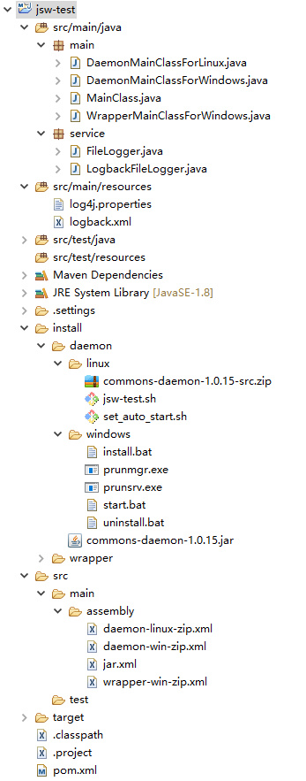
说明：
- 主要DaemonMainClassForLinux、DaemonMainClassForWindows及LogbackFileLogger类及logback.xml，其它的（WrapperMainClassForWindows、FileLogger及log4j.properties）是属于上一篇的示例。
- install目录是用于对程序封装为服务的，即存放wrapper或daemon的，daemon目录下有linux及windows的安装内容
- src/main/assembly下存放打包成自定义格式的maven配置（分别是linux及windows）
- pom.xml配置打包插件信息
使用assembly打包，打包出windows包及linux包，包结构是bin,classes和lib三个目录，分别是安装目录，java程序，依赖包，如下所示：
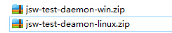
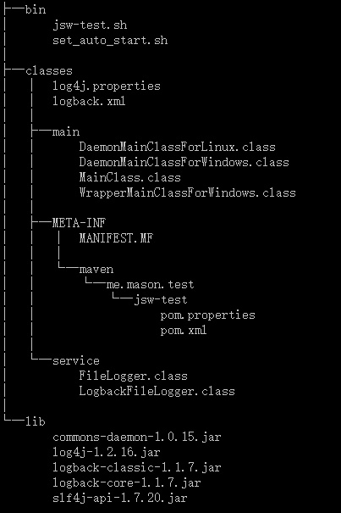

3、linux下使用commons-daemon
linux下使用commons-daemon主要通过commons-daemon主程序及jsvc实现。本示例环境是centos6.5。

3_1、下载commons-daemon
到commons-daemon官网下载，其中需要下载commons-daemon主程序和jsvc包（源码包）。如下图：
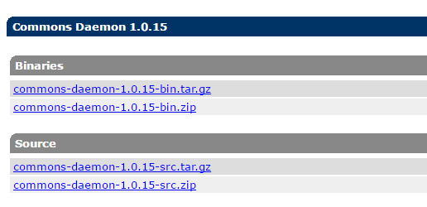
- 下载commons-daemon-1.0.15-bin.tar.gz，解压出commons-daemon-1.0.15.jar放到程序目录中（本示例为install/daemon），以便使用。
- 下载commons-daemon-1.0.15-src.tar.gz源码包，此程序用于在linux下使用源码方式安装jsvc。（提醒：在官网的jsvc只讲解了如休安装及使用，源码需要在这里下载）。

3_2、安装jsvc
可先查看官网的jsvc，本示例中安装如下：把commons-daemon源码包放到/opt目录下。操作如下：
[root@localhost]# cd /opt/jsvc
[root@localhost jsvc]# unzip commons-daemon-1.0.15-src.zip
[root@localhost jsvc]# cd /opt/jsvc/commons-daemon-1.0.15-src/src/native/unix
[root@localhost unix]# ./configure --with-java=/usr/java/jdk1.8.0_51
*** All done ***
Now you can issue "make"
[root@localhost unix]# make
gcc jsvc-unix.o libservice.a -ldl -lpthread -o ../jsvc
make[1]: 离开目录“/opt/jsvc/commons-daemon-1.0.15-src/src/native/unix/native”123456789
说明
- 确保linux上已安装java，安装需依赖java，如上述操作中--with-java=/usr/java/jdk1.8.0_51
- make完后，会在commons-daemon-1.0.15-src/src/native/unix下生成jsvc文件如下图：
- 记住此jsvc路径，安装时使用。

3_3、编写程序入口类
程序实际的功能很简单，如下（见LogbackFileLogger类）：
public class LogbackFileLogger {
private static Logger logger = LoggerFactory.getLogger(LogbackFileLogger.class);

public void logInfo2file() {
for (int i = 0; i < 50; i++) {
logger.info("我的测试：my test{}", i);
try {
//睡眠一秒以维持服务运行
Thread.sleep(1000);
} catch (InterruptedException e) {
// TODO Auto-generated catch block
logger.error(e.getMessage(),e);
}
}
}
}12345678910111213141516
入口类只需要实现init,destroy,start,stop方法即可，安装时指定此类，jsvc会根据这些方法进行初始化、启动、关闭等操作。程序如下：
/**
* Linux服务安装入口类
*
* @author mason
*
*/
public class DaemonMainClassForLinux {
public static void init(String[] args) {
//日志输出到程序根目录(classpath)
MainClass.initWorkDir();
}

public static void destroy() {
}

public static void start() {
LogbackFileLogger logger = new LogbackFileLogger();
logger.logInfo2file();
}

public static void stop() {
System.exit(0);
}
}123456789101112131415161718192021222324
说明：
- init方法有参数，destroy、start及stop方法无参。
- 本示例中的初始化MainClass.initWorkDir();用于指定日志输出的目录。
- start方法作启动入口，stop方法为关闭，本示例简单退出程序，若需要自定义操作，可在此方法编写即可。

3_4、编写安装脚本
安装脚本在示例install/daemon/linux下，主要设置程序名称，路径，jsvc路径，java路径，程序入口类，日志输出目录即可。详细如下：
#!/bin/sh
# description: jsw-test
# processname: jsw-test
# chkconfig: 234 20 80

# 程序名称
SERVICE_NAME=jsw-test
#程序路径获取相对路径,可填写绝对路径，如APP_HOME=/usr/local/bingo_cdp/deploy/bingo-cdp-timerjob-linux
APP_HOME=$(dirname $(pwd))
EXEC=/opt/jsvc/commons-daemon-1.0.15-src/src/native/unix/jsvc
JAVA_HOME=/usr/java/jdk1.8.0_51

#依赖路径
cd ${APP_HOME}
CLASS_PATH="$PWD/classes":"$PWD/lib/*"

#程序入口类
CLASS=main.DaemonMainClassForLinux

#程序ID文件
PID=${APP_HOME}/${SERVICE_NAME}.pid
#日志输出路径
LOG_OUT=${APP_HOME}/logs/${SERVICE_NAME}.out
LOG_ERR=${APP_HOME}/logs/${SERVICE_NAME}.err

#输出
echo "service name: $SERVICE_NAME"
echo "app home: $APP_HOME"
echo "jsvc: $EXEC"
echo "java home: $JAVA_HOME"
echo "class path: $CLASS_PATH"
echo "main class: $CLASS"

#执行
do_exec()
{
$EXEC -home "$JAVA_HOME" -Dsun.jnu.encoding=UTF-8 -Dfile.encoding=UTF-8 -Djcifs.smb.client.dfs.disabled=false -Djcifs.resolveOrder=DNS -Xms512M -Xmx1024M -cp $CLASS_PATH -outfile $LOG_OUT -errfile $LOG_ERR -pidfile $PID $1 $CLASS
}

#根据参数执行
case "$1" in
start)
do_exec
echo "${SERVICE_NAME} started"
;;
stop)
do_exec "-stop"
echo "${SERVICE_NAME} stopped"
;;
restart)
if [ -f "$PID" ]; then
do_exec "-stop"
do_exec
echo "${SERVICE_NAME} restarted"
else
echo "service not running, will do nothing"
exit 1
fi
;;
status)
ps -ef | grep jsvc
;;
*)
echo "usage: service ${SERVICE_NAME} {start|stop|restart|status}" >&2
exit 3
;;
esac12345678910111213141516171819202122232425262728293031323334353637383940414243444546474849505152535455565758596061626364656667
一般还需要把程序作为系统服务开机启动，因此本示例中提供了set_auto_start.sh文件，注意修改相应的文件名称：
#!/bin/bash

DAEMON_HOME=$(pwd)
AUTO_RUN_FILE=${DAEMON_HOME}/jsw-test.sh
AUTO_RUN_FILE_NAME=jsw-test

echo "设置${AUTO_RUN_FILE_NAME}开机启动......"

#若文件不存在，报错、否则设置开机启动
if [ ! -f "${AUTO_RUN_FILE}" ]; then
echo "${AUTO_RUN_FILE} 不存在，请检查文件!"
else
\cp -f ${AUTO_RUN_FILE} /etc/init.d/${AUTO_RUN_FILE_NAME}
chmod 777 /etc/init.d/${AUTO_RUN_FILE_NAME}
chkconfig --add ${AUTO_RUN_FILE_NAME}
chkconfig ${AUTO_RUN_FILE_NAME} on
fi

echo "设置${AUTO_RUN_FILE_NAME}开机启动结束"
1234567891011121314151617181920

3_5、程序打包及启动
使用maven的assembly插件打包，流程可见上一篇，当前示例打linux的zip包，具体配置如下：
pom.xml
<execution>
<id>make-daemon-linux-zip</id>
<phase>package</phase>
<goals>
<goal>single</goal>
</goals>
<configuration>
<finalName>jsw-test</finalName>
<appendAssemblyId>true</appendAssemblyId>
<outputDirectory>${project.build.directory}</outputDirectory>
<descriptors>
<descriptor>src/main/assembly/daemon-linux-zip.xml</descriptor>
</descriptors>
</configuration>
</execution>123456789101112131415
daemon-linux-zip.xml
<assembly>
<id>deamon-linux</id>
<formats>
<format>zip</format>
</formats>
<includeBaseDirectory>false</includeBaseDirectory>
<dependencySets>
<dependencySet>
<useProjectArtifact>false</useProjectArtifact>
<outputDirectory>/lib</outputDirectory>
</dependencySet>
</dependencySets>
<fileSets>
<fileSet>
<!-- 源目录，此处是把编译出来的class文件都输出到根目录下的classes目录-->
<directory>${project.build.directory}/classes</directory>
<outputDirectory>/classes</outputDirectory>
</fileSet>
<fileSet>
<directory>install/daemon</directory>
<includes>
<include>commons-daemon-1.0.15.jar</include>
</includes>
<outputDirectory>/lib</outputDirectory>
</fileSet>
<fileSet>
<!-- 此处是把daemon的脚本文件输出到根目录下的bin目录-->
<directory>install/daemon/linux</directory>
<includes>
<include>jsw-test.sh</include>
<include>set_auto_start.sh</include>
</includes>
<outputDirectory>/bin</outputDirectory>
</fileSet>
</fileSets>
</assembly>123456789101112131415161718192021222324252627282930313233343536
程序包(jsw-test-deamon-linux.zip)打出来后，即可放到linux下进行部署，部署过程如下：
[root@localhost opt]# unzip jsw-test-deamon-linux.zip -d jsw-test
[root@localhost opt]# cd jsw-test/bin
[root@localhost bin]# chmod 777 *.sh
[root@localhost bin]# ./jsw-test.sh start1234
说明：
- 本示例中放到/opt下，解压，修改执行权限，执行。(start,stop,restart参数)。
- 日志文件按脚本设置的目录，输出在/opt/jsw-test/logs，其下查看启动日志：jsw-test.err jsw-test.out
- /opt/jsw-test/classes/logs下查看程序使用logback的输出。

4、windows下使用commons-daemon
windows下使用commons-daemon安装服务跟linux下流程上差不多，差别是使用procrun，脚本的编写。

4_1、下载commons-daemon及procrun
跟linux一样，到commons-daemon官网下载。
- 下载commons-daemon主程序（commons-daemon-1.0.15-bin.zip），解压出commons-daemon-1.0.15.jar，也可以使用前面下载的jar包。
- 下载procrun，官网的procrun页面只对它的使用进行讲解，在哪里下载即没有提及，这里特别提醒一下，需要在这里下载procrun，下载commons-daemon-1.0.15-bin-windows.zip。解压出文件如下：
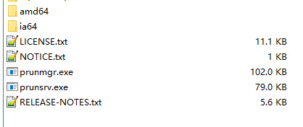
复制commons-daemon-1.0.15.jar,prunmgr.exe及prunsrv.exe到安装目录（见本示例中为install及install/windows）。

4_2、编写程序入口类
跟linux下的入口类不同，入口类只需要实现start,stop方法，安装时指定此类，procrun会根据这些方法进启动、关闭操作。注意：与linux的不同，此两个方法需要带参数，否则会报找不到start方法错误，程序如下：
/**
* Windows服务安装入口类
*
* @author mason
*
*/
public class DaemonMainClassForWindows {

public static void start(String[] args) {
// 日志输出到程序根目录(classpath)
MainClass.initWorkDir();
LogbackFileLogger logger = new LogbackFileLogger();
logger.logInfo2file();
}

public static void stop(String[] args) {
System.exit(0);
}
}12345678910111213141516171819

4_3、编写安装脚本
使用procrun安装成服务，需写bat脚本进行安装（见示例中的install/daemon/windows目录下的install.bat,uninstall.bat）。主要是设置服务名称，java路径，依赖类，入口类，prunsrv路径，日志路径。注意jvm的大小参数请根据实际情况修改详细如下：
install.bat：
@echo off

rem 设置程序名称
set SERVICE_EN_NAME=jsw-test
set SERVICE_CH_NAME=jsw测试程序

rem 设置java路径
set JAVA_HOME=E:\Program Files\Java\jdk1.8.0_51

rem 设置程序依赖及程序入口类
cd..
set BASEDIR=%CD%
set CLASSPATH=%BASEDIR%\classes;%BASEDIR%\lib\*
set MAIN_CLASS=main.DaemonMainClassForWindows

rem 设置prunsrv路径
set SRV=%BASEDIR%\bin\prunsrv.exe

rem 设置日志路径及日志文件前缀
set LOGPATH=%BASEDIR%\logs

rem 输出信息
echo SERVICE_NAME: %SERVICE_EN_NAME%
echo JAVA_HOME: %JAVA_HOME%
echo MAIN_CLASS: %MAIN_CLASS%
echo prunsrv path: %SRV%

rem 设置jvm
if "%JVM%" == "" goto findJvm
if exist "%JVM%" goto foundJvm
:findJvm
set "JVM=%JAVA_HOME%\jre\bin\server\jvm.dll"
if exist "%JVM%" goto foundJvm
echo can not find jvm.dll automatically,
echo please use COMMAND to localation it
echo for example : set "JVM=C:\Program Files\Java\jdk1.8.0_25\jre\bin\server\jvm.dll"
echo then install service
goto end
:foundJvm

rem 安装
"%SRV%" //IS//%SERVICE_EN_NAME% --DisplayName="%SERVICE_CH_NAME%" "--Classpath=%CLASSPATH%" "--Install=%SRV%" "--JavaHome=%JAVA_HOME%" "--Jvm=%JVM%" --JvmMs=256 --JvmMx=1024 --Startup=auto --JvmOptions=-Djcifs.smb.client.dfs.disabled=false ++JvmOptions=-Djcifs.resolveOrder=DNS "--StartPath=%BASEDIR%" --StartMode=jvm --StartClass=%MAIN_CLASS% --StartMethod=start "--StopPath=%BASEDIR%" --StopMode=jvm --StopClass=%MAIN_CLASS% --StopMethod=stop --LogPath=%LOGPATH% --StdOutput=auto --StdError=auto

:end1234567891011121314151617181920212223242526272829303132333435363738394041424344
uninstall.bat：
@echo off
cd..
set BASEDIR=%CD%
set SERVICE_NAME=jsw-test
set "SRV=%BASEDIR%\bin\prunsrv.exe"

%SRV% //DS//%SERVICE_NAME%

:end123456789
一般安装好服务后，则可在控制面板－管理程序－服务中进行启动，关闭管理。若需要使用脚本启动，可使用prunmgr.exe进行管理，编写如下：
@echo off
cd..
set BASEDIR=%CD%
set SERVICE_NAME=prunmgr
set MONITOR_PATH=%BASEDIR%\bin\prunmgr.exe
echo start %SERVICE_NAME%

%MONITOR_PATH% //MR//%SERVICE_NAME%

:end12345678910

4_4、程序打包及安装
使用maven的assembly插件打包，流程可见上一篇，当前示例打windows的zip包，具体配置如下：
pom.xml
<execution>
<id>make-daemon-win-zip</id>
<phase>package</phase>
<goals>
<goal>single</goal>
</goals>
<configuration>
<finalName>jsw-test</finalName>
<appendAssemblyId>true</appendAssemblyId>
<outputDirectory>${project.build.directory}</outputDirectory>
<descriptors>
<descriptor>src/main/assembly/daemon-win-zip.xml</descriptor>
</descriptors>
</configuration>
</execution>123456789101112131415
daemon-win-zip.xml
<assembly>
<id>daemon-win</id>
<formats>
<format>zip</format>
</formats>
<includeBaseDirectory>false</includeBaseDirectory>
<dependencySets>
<dependencySet>
<useProjectArtifact>false</useProjectArtifact>
<outputDirectory>/lib</outputDirectory>
</dependencySet>
</dependencySets>
<fileSets>
<fileSet>
<!-- 源目录，此处是把编译出来的class文件都输出到根目录下的classes目录-->
<directory>${project.build.directory}/classes</directory>
<outputDirectory>/classes</outputDirectory>
</fileSet>
<fileSet>
<directory>install/daemon</directory>
<includes>
<include>commons-daemon-1.0.15.jar</include>
</includes>
<outputDirectory>/lib</outputDirectory>
</fileSet>
<fileSet>
<!-- 此处是把daemon文件全部输出到根目录下的install目录-->
<directory>install/daemon/windows</directory>
<outputDirectory>/bin</outputDirectory>
</fileSet>
</fileSets>
</assembly>1234567891011121314151617181920212223242526272829303132
程序包(jsw-test-deamon-win.zip)打出来后，即可放到windows目录下进行部署，部署过程如下：
- 解压jsw-test-deamon-win.zip到jsw-test-deamon-win目录，打开bin目录，运行install.bat。注意：运行弹出窗口，运行时间有点长，需等待。
- 成功安装后，可在控制面板－管理程序－服务中进行启动，关闭管理。
- 日志文件按脚本设置的目录，输出在jsw-test-daemon-win/logs，其下查看启动日志：jsw-test-stderr.2016-07-04.log,jsw-test-stdout.2016-07-04.log
- jsw-test-daemon-win/classes/logs下查看程序使用logback的输出

5、附件
jsw-test.zip; 密码: uryd

